ETIQUETA PARA RESIDUOS QUÍMICOS

FECHA DE ENTREGA |  | Día: |  |  |  |  |  | Mes: |  |  |  |  |  | Año:
CENTRO NACIONAL DE REFERENCIA/PLATAFORMAS:

NOMBRE DE REACTIVOS,
MEDICAMENTOS O
MEZCLAS CONTENIDAS:
TIPO | ESTADO FÍSICO |  |  |  | PELIGROSIDAD. PESO TOTAL (kg) |  |  |  |  |  |  |  |  |  | PRESENTACIÓN |  |  |  |  |  | Fecha de Venci-  miento  (d/m/a)
 | Líquido |  | Sólido | Gas | 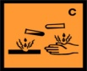 | 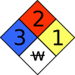 |  |  |  | 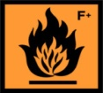 | 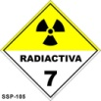 | 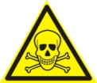 | 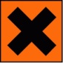 |  | Botella | Galón | Garrafa | Tambor | Caja | Funda
 |  |  |  |  | Corrosivo | Reac | Explo |  |  | Inflama | Rad | Toxico | Irritante
Fármacos caducados
Reactivos obsoletos o en desuso
Residuos de una (1) sola sustancia
Residuos de mezcla de sustancias
Residuos con sustancias halogenadas
Residuos con metales pesados
Residuos sin identificar
Observaciones: |  |  |  |  |  |  |  |  |  |  |  |  | Peso total (kg):
Nombre y firma de la persona que entrega: |  |  |  |  |  |  |  |  | Nombre y firma de la persona que recibe:

